

MINISTERO DELL’ISTRUZIONE DELL’UNIVERSITA’ E DELLA RICERCA

ISTITUTO ISTRUZIONE SUPERIORE E. ALESSANDRINI – VITTUONE

 | 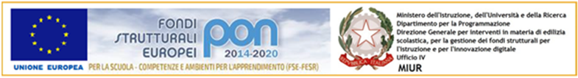 | I.T.I.S.- LICEO SCIENTIFICO SCIENZE APPLICATE “E. Alessandrini” - Via Zara n. 23/C  20010 VITTUONE (MI) tel. 02 90111011  I.P.S.I.A. “Mainardi“ - Via Roma n. 1 - 20011 CORBETTA (MI) tel. 02 .9779946

PEC: MIIS09200P@PEC.ISTRUZIONE.IT E-mail: MIIS09200P@istruzione.it C.F: 93035690150 www.iis-e-alessandrini-vittuone.gov.it

Comunicato n. 4
Vittuone, 06/09/2018

ALLE FIGURE DI SISTEMA

Oggetto: programmazione lavoro annuale

Il giorno 13 settembre 2018 dalle ore 14,00 alle ore 16,00, presso la sede di Vittuone, è indetta la riunione delle Figure di sistema con il seguente ordine del giorno:
- Programmazione del lavoro annuale
- Varie ed eventuali

IL DIRIGENTE SCOLASTICO
F.to Carlo Vincenzo Manzo

